Городищенская районная организация Общероссийского Профсоюза образования
ПУБЛИЧНЫЙ ОТЧЕТ
комитета районной организации профсоюза за 2022 год

Городище, апрель 2023 г.

Публичный отчет
«О работе комитета Городищенской районной организации Общероссийского Профсоюза образования за 2022 год»

Работа комитета районной профсоюзной организации в 2022 году была направлена на реализацию решений VIII съезда Общероссийского Профсоюза образования, на реализацию постановлений VII областной отчетно-выборной конференции и районной профсоюзной организации.
Основными задачами в деятельности комитета оставались:
- сохранение и увеличение численности;
- обеспечение большей открытости деятельности выборных профсоюзных органов и повышение качества профсоюзной информации;
- защита социально-трудовых прав и профессиональных интересов членов Профсоюза;
- повышение имиджа профсоюзной организации.

По состоянию на 1 января 2023 года в структуре районной организации
27 первичных профсоюзных организаций, из которых:
- 16 – в общеобразовательных организациях;
- 7 – в дошкольных образовательных организациях;
- 2 – в организациях дополнительного образования;
- 2 - в других организациях.

Количество членов Профсоюза на 01.01.2023г. составило 768 чел.
Охват профсоюзным членством составляет 82,7% от общего количества работающих. Показатель членства выше средне областного показателя на 2,1%. (областной показатель 80,6%) .
В 8 образовательных учреждениях охват профсоюзным членством составляет 100%: МБОУСОШ №1 с. Средняя Елюзань; МБОУСОШ №2 с. Средняя Елюзань; МБОУСОШ с. Верхняя Елюзань; МБОУСОШ с. Архангельское; МБОУ ООШ с. Павло-Куракино; МБОУ ООШ г. Сурска, МБДОУ ДС «Василек» с. Архангельское и учреждение дополнительного образования МБУ ДО Городищенского района.
в 18 учреждениях охват составляет от 60 до 90%, в 1 общеобразовательном учреждении (МБОУ СОШ с. Чаадаевка) профсоюзное членство составляет менее 50%.
В 2022 году районная организация профсоюза продолжала вести работу по сохранению уровня профсоюзного членства, по социальной поддержке и защите работников, защите прав работающих на охрану труда и здоровья. Продолжалась работа по развитию системы социального партнерства, по информационной и организационной внутрисоюзной работе с первичными профсоюзными организациями и активом по разным направлениям деятельности.
В течение 2022 года велась комплексная работа по обучению профсоюзного актива. В течение года работала Школа профсоюзного актива: проведено 9 обучающих семинаров.
Семинарские занятия проводились в форме практических занятий, на которых рассматривались вопросы: - методические рекомендации о системе оплаты труда педагогических работников;
- изучение законодательных и иных нормативно-правовых актов, содержащих государственные нормативные требования охраны труда;
- анализ кадровой ситуации в районе: закрепление молодых педагогов в образовательных учреждениях, о выплатах молодым педагогам;
- повышение квалификации педагогических работников по программам профессиональной переподготовки;
- организация летнего отдыха членов профсоюза и их детей;
- изучение материалов Устава Профсоюза.

II. Организационное укрепление районной профсоюзной организации

Организационное укрепление профсоюзных организаций всех уровней является постоянной задачей для выборных профсоюзных органов. Так в 2022 году было проведено 2 заседания комитета районной организации профсоюза.
На заседаниях комитета рассматривались вопросы:
-Об итогах работы выборных органов за 2021 год и задачах районной организации профсоюза на предстоящий период; - о повышении эффективности коллективных договоров в деятельности первичных профсоюзных организаций; - об исполнении сметы доходов и расходов районной организации профсоюза за 2021 год; - о выполнении мероприятий программы развития районной организации профсоюза на 2021-2025 гг.; - об итогах реализации отраслевого Соглашения между Отделом образования Городищенского района и Городищенской районной профсоюзной организацией на 2019–2022 гг.; утверждение сметы доходов и расходов на 2022 год.
Состоялось 7 плановых заседаний президиума районной профсоюзной организации, на которых рассматривались вопросы, касающиеся приоритетных направлений деятельности профсоюзных организаций. Всего рассмотрено и обсуждено более 30 плановых вопросов, а также возникающие текущие вопросы разного направления. В обсуждении принимали участие члены президиума, приглашенные руководители образовательных учреждений и председатели первичных профсоюзных организаций, методисты МКУ ЦПОО, члены контрольно-ревизионной комиссии.
III.Социальное партнерство

Важную роль в защите прав и интересов членов Профсоюза играет налаженная система партнерских отношений и социального диалога.
Нормативно-правовой базой для его построения является районное отраслевое Соглашение между Отделом образования Городищенского района и Городищенской районной профсоюзной организацией на 2022-2025 гг.
Ежегодно на заседаниях президиума, заседаниях комитета рассматривался ход выполнения районного отраслевого Соглашения сторонами, намечались мероприятия по его реализации.
Основным документом, регулирующим правовые отношения между работодателем и работниками в образовательных учреждениях, является Коллективный договор.
В течение 2022 года в 17 учреждениях образования приняты коллективные договора на 2022-2025 гг.
Все коллективные договоры прошли уведомительную регистрацию в Министерстве труда, социального развития и демографии Пензенской области. Структура и содержание коллективных договоров строится на основе Трудового кодекса, рекомендаций ЦС Профсоюза и в соответствии с областным и районным отраслевыми Соглашениями.
С целью соблюдения трудового законодательства и выполнения условий коллективных договоров в учреждениях в течение 2022 года на заседаниях президиума и заседаниях комитета рассматривались вопросы по выполнению условий коллективных договоров. Членам комиссии по разработке проекта коллективного договора оказывалась помощь.
Ежегодно в соответствии постановлениям президиума районной организации Почетными грамотами районной организации профсоюза награждаются руководители образовательных учреждений и председатели профсоюзных организаций. Укреплению системы социального партнерства служат и такие формы работы как совместные мероприятия, профессиональные праздники, смотры-конкурсы, участие представителей органов власти в мероприятиях, организованных и проводимых профсоюзными организациями, профсоюзным активом.
В областном конкурсе «Лучший социальный партнер», проводимом один раз в два года, учреждения образования района принимают участие и становятся победителями или лауреатами.

IV. Правозащитная деятельность
В течение 2022 года Городищенская районная организация Общероссийского Профсоюза образования проводила работу по защите прав и интересов членов профсоюза.
За отчетный период поступали различные обращения от членов профсоюза, в основном в устной форме. Такие вопросы, как разработка коллективных договоров и приложений к ним, разработка и принятие нормативных локальных актов, уплата членских взносов, заключение трудовых договоров. Много обращений поступало от педагогов и по выплате заработной платы, досрочное назначение страховой пенсии по старости в связи с педагогической деятельностью.
Большую помощь и поддержку в правозащитной работе районной организации и педагогическим работникам оказывает правовой инспектор труда областной организации профсоюза А.Ю. Суворова.
В течение 2022 года при посещении образовательных учреждений в порядке консультаций и правовой помощи затрагивались вопросы соблюдения трудовых прав и интересов работников: время отдыха работников, осуществляющих образовательную деятельность, реализация права педагогических работников на длительный отпуск, выполнение обязательств и условий коллективных договоров. Вносились рекомендации и поправки в муниципальные акты: в План реализации муниципальной программы «Развитие образования в Городищенском районе» в части осуществления выплат за классное руководство, в Положение о системе оплаты труда образовательных учреждений, в Правила внутреннего трудового распорядка. При принятии и утверждении локальных актов учитывалось мнение профсоюзных комитетов учреждений.
С целью оказания методической и практической помощи руководителям образовательных учреждений на совещаниях давались разъяснения по различным нормативным правовым актам, доводилась информация и рекомендации областного комитета Профсоюза.

V. Оплата труда

Приоритетной задачей Профсоюза является содействие в повышении уровня жизни членов профсоюза. Уровень и качество жизни напрямую связаны с оплатой труда работников. Поэтому увеличение заработной платы, индексация оплаты труда работников образования на уровне инфляции – залог здоровых и нормальных условий жизни человека.
Со стороны районной организации профсоюза осуществлялся контроль за своевременным начислением и выплатой заработной платы.
В 2022 году сохранены все действующие социальные льготы и гарантии педагогам и молодым специалистам.
Педагоги района получали выплаты за участие в проведении итоговой аттестации с сохранением заработной платы по основному месту работы.
Сохранены меры социальной поддержки в виде фактической компенсации расходов на оплату жилых помещений, отопления и освещения педагогическим работникам, работающим и проживающим в сельской местности и в рабочем поселке Чаадаевка.
В 2022 году индексация заработной платы во всех образовательных организациях проведена за счет предусмотренных средств заложенных при формировании бюджетов.
По району средняя зарплата работников учреждений образования составила:
- педагогические работники –33017,8 руб. (2021 г. – 30556,5 руб.)
- учителя –33573,0 руб. (2021г. -30953,3руб.)
- педработники детских садов –31477,3 руб. (2021 г. –27843,9 руб.)
- педагоги учреждений доп. образования–33121,0 руб. (2021 г.– 32395,8руб.)
Заработная плата за 2022 год относительно к 2021 году увеличилась на 7-10 % во всех типах учреждений. Но, к сожалению, уровень заработной платы по-прежнему выдерживается за счет большой нагрузки работников. В некоторых школах педагоги преподают несколько предметов, из-за этого еще больше увеличивается нагрузка и, конечно, страдает качество образования, и здоровье работников.

VI. Охрана труда

В образовательных учреждениях избраны уполномоченные лица, осуществляющие общественный контроль за организацией работы по охране труда и здоровья работников и обучающихся. Кроме этого в течение года проводилась учеба уполномоченных лиц в форме семинаров. Проведено 3 занятия.
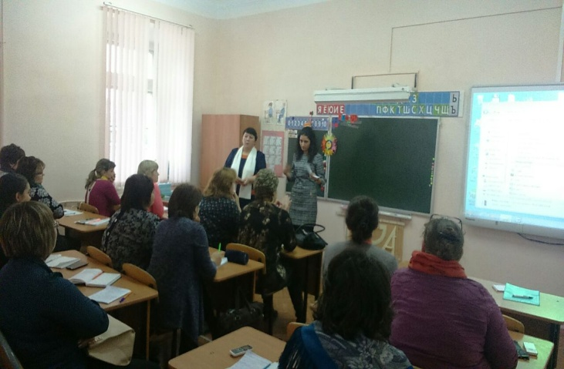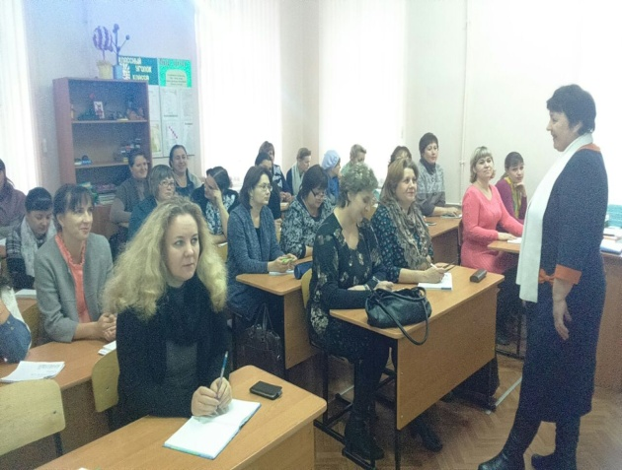
За отчетный период внештатным инспектором по охране труда совместно с председателем районной организации проведено обследование в 7 образовательных учреждениях по разным направлениям: создание безопасных условий труда на рабочих местах работников, пожарная безопасность, проведение инструктажей на рабочих местах по видам работ, наличие инструкций и журналов для регистрации проведенных инструктажей. Уполномоченными лицами проведено 41 обследование с составлением актов. Члены профсоюзных комитетов, председатели первичных профсоюзных организаций, уполномоченные по охране труда принимают участие в подготовке образовательных учреждений к новому учебному году, в сезонных осмотрах зданий. Председатель районной организации профсоюза участвовала в работе комиссии по оценке готовности учреждений образования к новому учебному году, где изучаются комплексно все условия, созданные для работы.
Всего было обследовано 42 объекта. В течение 2022 года в учреждениях проводилась процедура специальной оценки условий труда на 194 рабочих местах на сумму 194000 руб.
Для прохождения медицинских и психиатрических осмотров работниками выделено 2189800 рублей, на обучение по охране труда - 31900 рублей.
Приоритетными задачами в области охраны труда для районной организации профсоюза остается: обучение профсоюзного актива требованиям безопасности труда, применение новых нормативных актов по проведению специальной оценки условий труда рабочих мест; консультирование социальных партнеров, членов Профсоюза, по организации работ в области охраны труда, профилактики профзаболеваний, профессиональных рисков и микротравм работников образования; повышение эффективности профсоюзного контроля в защите прав членов Профсоюза на безопасные и здоровые условия труда.
С целью поддержания здоровья работников проводятся спортивные соревнования, спартакиада, сдача норм ГТО, флешмобы, акции.
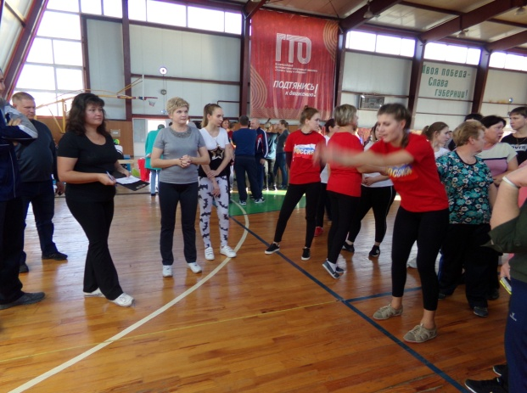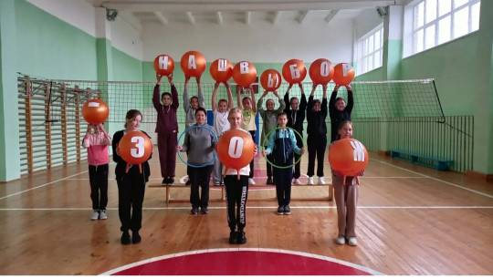

VII. Повышение профессионального уровня педагогических работников

Одной из приоритетных задач Профсоюза всех уровней в 2022 году была и остается содействие повышению профессионального уровня педагогических работников, выявлению и распространению опыта лучших из них. В целях решения этой задачи районный комитет принимал участие в проведении совместных мероприятий с Отделом образования, с Центром поддержки образовательных организаций. Важное место в ряду совместных мероприятий занимают конкурсы профессионального мастерства. Районная организация является соучредителем районных этапов профессиональных конкурсов: - «Учитель года», «Лучший воспитатель образовательной организации», «Сердце отдаю детям», «Воспитать человека». В 2022 году в районном конкурсе профессионального мастерства «Учитель года» приняли участие 10 педагогов, в конкурсе «Лучший воспитатель образовательной организации» - 5 воспитателей.
Ежегодно педагоги принимают участие во Всероссийском конкурсе «Профсоюзный репортер», проводимым Общероссийским Профсоюзом. 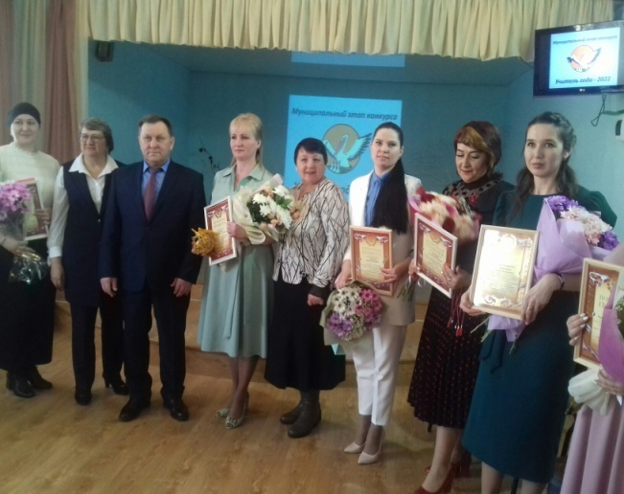 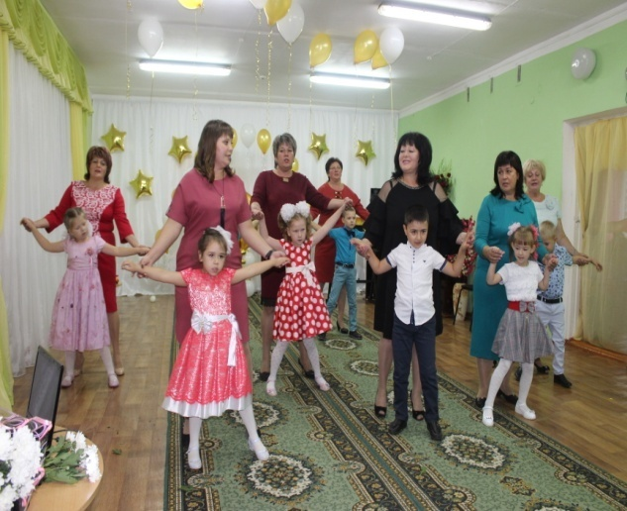

В 2022 году продолжилась практика повышения профессионального мастерства педагогов через проведение методических семинаров по предметам, заседания методических объединений, конкурсы педагогического мастерства, творческие мастерские, мастер-классы. Ежегодно более 100 педагогов повышают свою квалификацию через курсовую подготовку. Своевременно проводится аттестация педагогических работников.
VIII. Работа с молодежью Работа с молодежью строится в соответствии с Программой развития районной организации профсоюза, плана работы и рекомендаций Министерства образования и Центрального Совета Профсоюза «О мерах комплексной поддержки молодых педагогов.
С целью поддержки молодого состава районного учительства при районной организации профсоюза функционирует Совет молодых педагогов. В рамках плана работы районного Совета молодых педагогов проводятся семинарские занятия, заседания, встречи.

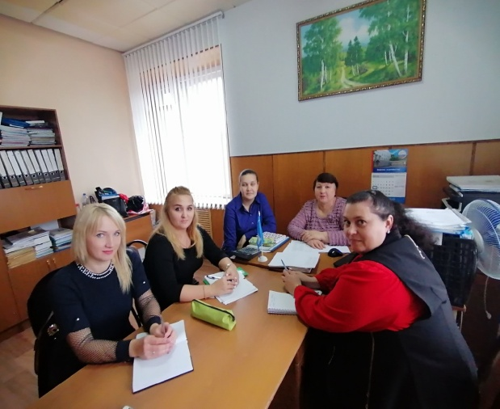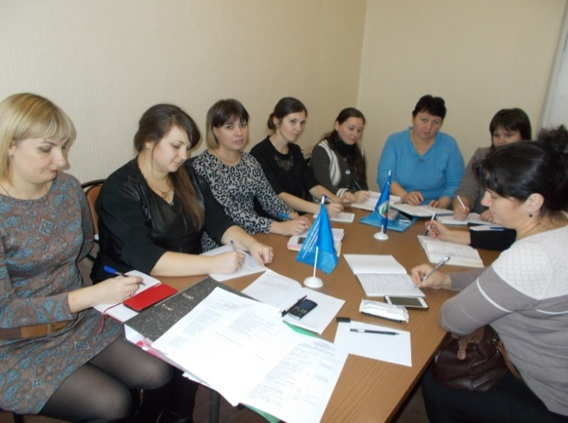

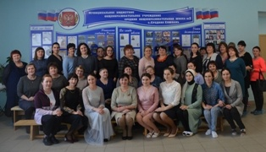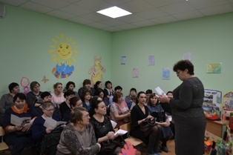

В областном Форуме молодых педагогов «Будущее – за профессионалами», принимали участие более 50 педагогов - членов профсоюза районной организации. Форум является хорошей площадкой для повышения квалификации молодых педагогов, обмена опытом, встречи с представителями власти, постановки проблемных вопросов, существующих в молодежной педагогической среде, и развития молодежных педагогических объединений.
Очень важно, что в районе сохранены меры социальной поддержки молодых педагогов - надбавка к базовому окладу в размере - 0,35% и государственная поддержка в виде единовременных выплат, которые получают молодые специалисты в течение первых трех лет работы: учителя по 35 тысяч руб., другие педагогические работники по 24 тысячи руб.

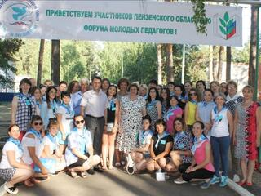

Молодые педагоги активно участвуют в районных конкурсах профессионального мастерства и показывают хорошие результаты. Участие молодых педагогов в конкурсах и в разных мероприятиях помогает им в профессиональном росте, в укреплении авторитета педагогической профессии. Большую поддержку получают молодые педагоги в тех учреждениях, где налажена наставническая работа. Опытные педагоги передают знания и умения начинающим учителям, помогают в поиске инновационных форм работы. Ежегодно молодые педагоги со своими наставниками принимают участие в областном конкурсе «Педагогический дебют». Для поддержки наставничества в областном и районном отраслевых Соглашениях, в коллективных договорах образовательных учреждений, заключенные на 2022-2025 годы, закреплены меры поддержки педагогам-наставникам.
Молодые педагоги участвуют в районной интеллектуальной игре «Эрудит» и в разных конкурсах. Ежегодно педагоги принимают участие во Всероссийском конкурсе «Профсоюзный репортер», проводимым Общероссийским Профсоюзом образования.
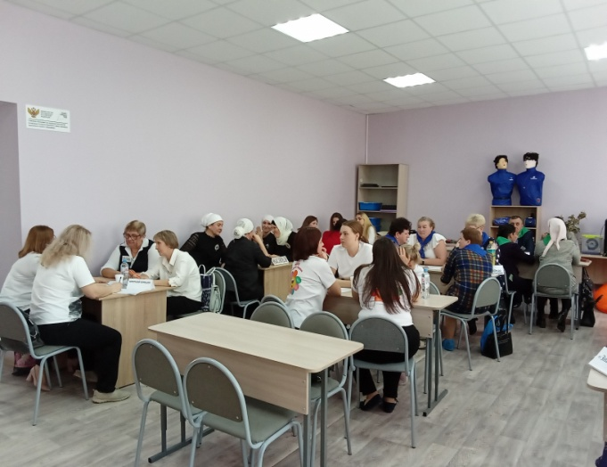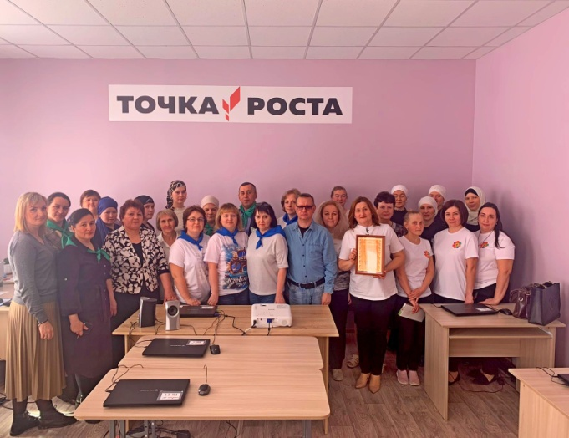

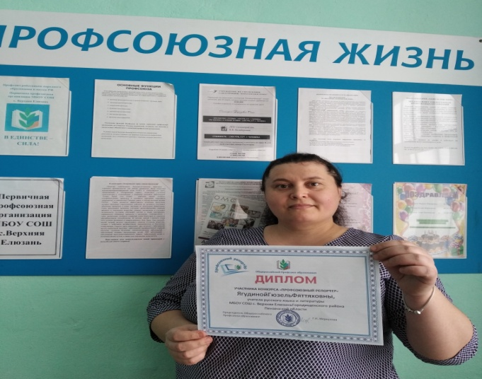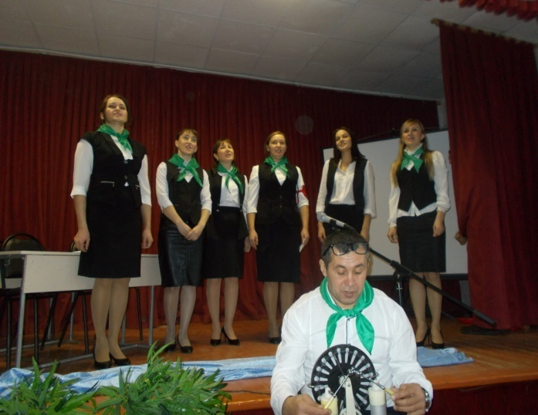

IX. Информационная работа

Комитет районной организации уделяет особое внимание информационной деятельности профсоюзных организаций. Работа по информированию членов профсоюза строится на принципе открытости и доступности. Информирование членов профсоюза и социальных партнеров осуществляется разными способами. Использование информационных технологий – это один из главных и доступных инструментов информационной политики. Один из важнейших и оперативных способов доведения информации до первичных организаций и членов профсоюза – использование Интернет ресурсов. С целью оперативного доведения информации и электронного документооборота в районной организации используется банк электронных адресов председателей первичных профсоюзных организаций и официальный электронный адрес руководителей образовательных учреждений, как социальных партнеров.
Ежегодно утверждается Публичный отчет о работе комитета районной организации. Публичный отчет размещается на сайте Отдела образования на странице «Мой профсоюз».
Информационные сборники и бюллетени по направлениям деятельности, информационные листовки, подготовленные специалистами аппарата областной организации профсоюза, систематически размещаются на странице «Мой профсоюз», на стенде районной организации профсоюза «Информационный вестник» и направляются по электронным адресам в образовательные учреждения для размещения на стендах «Профсоюзные вести».
Организована подписка на профсоюзные издания «Учительская», «Мой профсоюз».
X. Финансовое обеспечение деятельности

В основу организации финансовой работы в комитете районной профсоюзной организации положены: Учетная политика, принятая в соответствии с нормативно-правовой базой Профсоюза и федерального законодательства в области финансовой деятельности и Смета доходов и расходов на календарный год.
Размер отчислений средств в областную организацию устанавливается Комитетом областной организации Профсоюза в соответствии с Уставом Профсоюза, а распределение членских взносов между районной и первичными профсоюзными организациями утверждается на заседании комитета районной организации профсоюза.
В районной организации профсоюза ведется учет поступлений профсоюзных взносов в разрезе каждой первичной организации.
Регулярно в течение года проводится оперативная сверка поступлений членских взносов по всем учреждениям. Городищенская районная организация выполняет решение комитета по своевременному перечислению средств в областную организацию Профсоюза. Штатное расписание аппарата районной организации утверждается комитетом.
Ежегодно на заседании комитета районной организации профсоюза утверждается сводный Годовой финансовый отчет, баланс, смета доходов и расходов на календарный год.
Контрольно-ревизионная комиссия районной организации профсоюза ежегодно осуществляет ревизию финансово-хозяйственной деятельности комитета. Члены комиссии принимают участие в заседаниях комитета, председатель КРК - в работе президиума районной организации профсоюза.
Учет и финансовая отчетность ведется в соответствии с действующим законодательством РФ по упрощенной системе налогообложения с объектом налогообложения «доходы».
Вся отчетность в налоговые органы, отделения ПФР, ФОМС, ФСС
сдается в электронном виде по программе СБИС.
Отчеты и все плановые мероприятия проводятся вовремя, без задолженностей.

Утвержден президиумом
районной профсоюзной организации
21.04.2023г. Протокол №25

